ТРЕБОВАНИЯ К ОФОРМЛЕНИЮ СТАТЕЙ В СБОРНИК

Рекомендуемый объем текста статьи 4-8 стр. Текст в редакторе MS Word. Шрифт«Times New Roman Суг», размер 14 пт.; формат А4 через 1 интервал; поля - 25 мм со всех сторон. В тексте допускаются рисунки, таблицы. Рисунки следует выполнять размерами не менее 60х60 мм и не более 110х170 мм в формате jpg, bmp, подрисуночная подпись размером 12 пт, по центру, нумерация рисунков сквозная. Формулы набираются во встроенном редакторе MS Word - Equation. Шрифт «Times New Roman Суг», размер 14 пт., индексы – 10 пт. Нумерация формул сквозная. Оформление таблиц производится по следующим правилам – Слово «Таблица» выравнивание по левому краю – наименование таблицы.
На первой строке прописными буквами в левом углу располагается код УДК, на следующей строке печатается название доклада.
Далее Фамилия И.О. авторов, учёная степень, учёное звание, должность, на следующей строке - полное название организации.
Через 1 интервал приводится аннотация (размер шрифта 12 пт.), на следующей строке ключевые слова (размер шрифта 12 пт.).
Затем, после отступа в один интервал вся вышеперечисленная информация дублируется на английском языке.
Через 1 интервал располагается текст доклада. Применять концевые ссылки на литературу, номер ссылки печатать в строку в квадратных скобках. Текст доклада выравнивать по ширине. Переносы в словах не допускаются.
Список литературы оформлять по ГОСТ 7.05-2008.
В электронном варианте каждая статья должна быть в отдельном файле. В имени файла укажите фамилию первого автора и первые три слова названия статьи. Статьи, оформленные не по требованиям, к публикации не принимаются.

Образец оформления статей
УДК 532. 542
ОБОСНОВАНИЕ НАУЧНОЙ ИДЕИ О МЕХАНИЗМЕ
ВОЗНИКНОВЕНИЯ ВБЛИЗИ ГЛАДКИХ СТЕНОК В ПРОДОЛЬНО-ОДНОРОДНЫХ ТУРБУЛЕНТНЫХ ПОТОКАХ
И.И. Иванов, к.т.н., доцент
Саратовский государственный технический университет
имени Гагарина Ю.А.
Изложено обоснование научной идеи о механизме возникновения вблизи гладких стенок подковообразных вихрей.
Ключевые слова: турбулентность, продольно-однородный поток, гладкая стенка, подковообразные вихри.

JUSTIFICATION OF SCIENTIFIC IDEA ABOUT THE MECHANISM EMERGENCE NEAR SMOOTH WALLS IN LONGITUDINALLY HOMOGENEOUS TURBULENT STREAMS
I.I. Ivanov
The Yuri Gagarin State Technical University of Saratov, Russia, Saratov
Justification of scientific idea about the emergence mechanism near smooth walls the horseshoe whirlwinds was done.
Key words: turbulence, longitudinally homogeneous turbulent stream, smooth wall, horseshoe whirlwinds.

Научная идея относится к области науки «механика жидкости и газа», точнее к разделу «продольно-однородные турбулентные течения».
Наличие двух режимов движения жидкости (ламинарного – слоистого и турбулентного – хаотичного) (см. рис. 1) было обнаружено в конце восемнадцатого века.
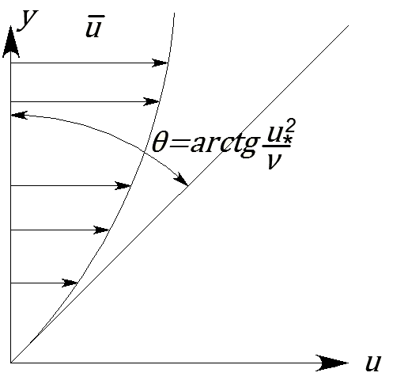
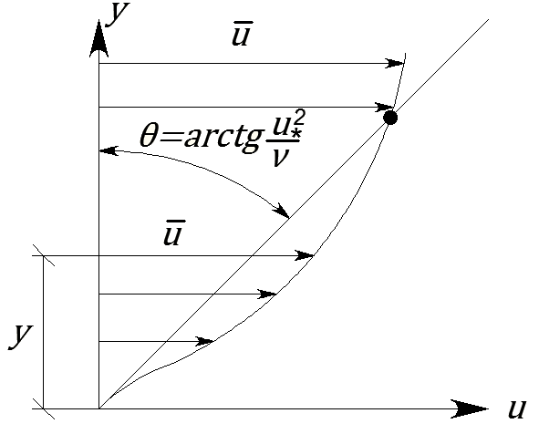

Рисунок 1 – Схема эпюры скоростей Рисунок 2 – Схема эпюры скоростей

В 1884 году О. Рейнольдс [34] получил уравнения движения турбулентных потоков. … $−ρ\overline{u_{i}^{'}u_{j}^{'}}$, где $u_{i}^{'}$ и $u_{j}^{'}$ – пульсационные компоненты проекций скорости. Система уравнений оказывается незамкнутой. Это обстоятельство было преодолено введением дополнительного соотношения между рейнольдсовыми напряжениями и полем осреднённых скоростей (гипотеза Ж. Буссинеска [15])
$$−\overline{u_{i}^{'}u_{j}^{'}}=ν_{T}\frac{∂{\overline{u}}_{i}}{∂x_{j}},$$ | (1)
Получается, что пока ведутся споры о существовании отрицательной вихревой вязкости, в проектной практике во всем мире многочисленные расчеты на протяжении почти столетия ведутся с ее учетом!
Таблица – Результаты опытных данных по распределению осредненных скоростей в круглой трубе М.В. Загаролы [12] и погранслое Ж.М. Остерлунда [11]
Re | Автор | y⁺ | u⁺ | u⁺y⁺ | Значение
31577 | Загарола  (круглая труба) | 5,933  6,521  7,243  8,072 | 6,832  7,220  7,797  8,378 | >  >  >  > | Отрицательное
…
Выполнено при поддержке РФФИ, проект №…

ЛИТЕРАТУРА
- Гуссак В.Б. Некоторые наблюдения над эрозией почв в пограничном слое с помощью микрокиносъемки / В.Б. Гуссак // Почвоведение. 1948. № 7. С. 453-457.
- Монин А.М. Статическая гидромеханика. – М.: Наука, 1965. Ч. 1. – 640 с.; 1967. Ч. 2. – 720 с.
- Слезкин Н.А. Динамика вязкой жидкости / Н.А. Слезкин. – М.: Гостехиздат, 1955. – 512 с.
- Старр В. Физика явлений с отрицательной вязкостью // В. Старр, М.: Мир, 1971. - 262 с.
- Journal of Fluid Mechanics. 1974. Vоl. 65. Part 3. Р. 439-459.
- Форхгеймер Ф. Гидравлика / Ф. Форхгеймер. – М.; Л.: ОНТИ, 1935. – 616 с.
- Хабахпашева Е.М. Некоторые данные о структуре течения в вязком подслое / Е.М. Хабахпашева // Проблемы теплофизики и физической гидродинамики. – Новосибирск: Изд-во СО АН СССР, 1974. – С. 223-235.
- Coles D. The low of the wake in turbulent boundary layer / D. Coles // Journal of Fluid Mechanics. – 1956. – 1, № 3. – P. 191-226.
- Fage A., Townend H. // Proceedings of the Royal Society. – London, 1932. 135. Ser. A. – 656 p.
- Karman Т.Y. Mechanical similarity and turbulence (in German) / Т.Y. Karman // Nachrichten von der Gesellschaften der Wissenschaften zu Giittingen. Mathematisch Physikalische Кiasse. – 1930. – Р. 56-76.
- Osterlund J. Stockholm, 1999. http://www.mech.kth.se/~jens/zpg/
- Zagarola М.V. http://www.orinceton.edu/~gasdvnl/.

